2. Графическое изображение схемы
Веревского десятимандатного избирательного округа по выборам депутатов совета депутатов
муниципального образования Веревское сельское поселение

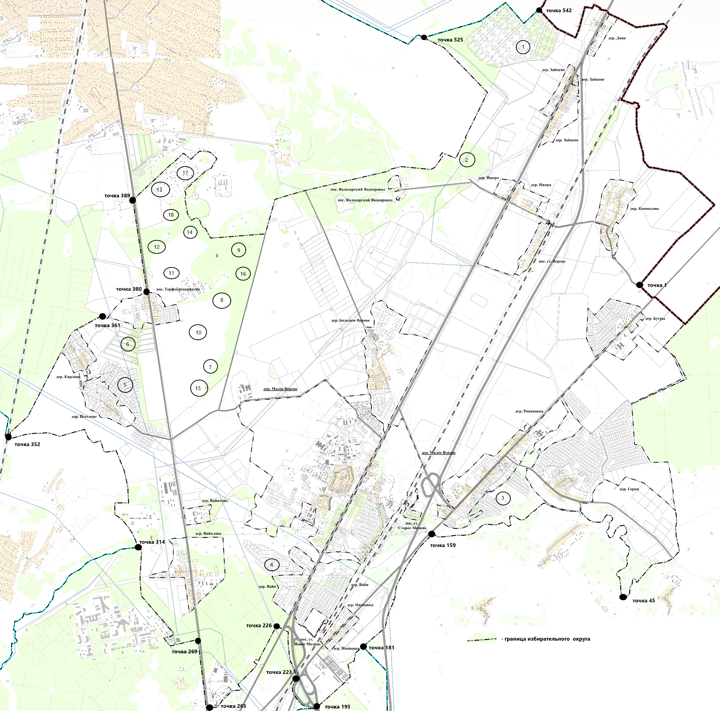

Садовые (дачные) массивы:

- Массив Дони, СТ «Дони» 10) Массив Тайцы, СТ «Тритон»
- Массив Зайцево, СТ «Зайцево» 11) Массив Тайцы, СТ «Лесное»
- Массив Романовка, СТ «Романовка» 12) Массив Тайцы, СТ «Радуга»
- Массив Вайя, СТ «КП «Вайя» 13) Массив Тайцы, СТ «Тайга»
- Массив Пегелево, СТ «Родник» 14) Массив Тайцы, СТ «Гидропроект»
- Массив Тайцы, СТ «Ольха» 15) Массив Тайцы, СТ «Мостовик»
- Массив Тайцы, СТ «Огонёк» 16) Массив Тайцы, СТ «Скороход-3»
- Массив Тайцы, СТ «Обуховец» 17) Массив Тайцы, СТ «Нива»
- Массив Тайцы, СТ «Азимут» 18) Массив Тайцы, СТ «Тайцы».

